Thema bij mij thuis

De krukken: Een kruk is een stok waar je op kunt leunen. Mensen die moeilijk lopen, omdat ze bijvoorbeeld een been gebroken hebben, gebruiken krukken.

De rollator: Een rollator is een looprek voor oude mensen. Bovenaan zitten handvatten en onderaan wieltjes.

De wandelstok: Een wandelstok is een stok waar je op kunt leunen. Mensen die
moeilijk lopen gebruiken een wandelstok.

loophulpmiddelen

de krukken
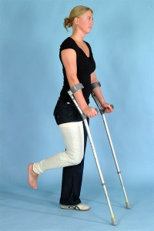
de wandelstok
de rollator

